Урок « Віртуальна гра»
Тема. «Тиск твердих тіл, рідин та газів».
Тип уроку. Урок узагальнення і систематизації знань , формування практичних навичок і вмінь.
Мета. Перевірити і поглибити знання учнів, розвивати вміння аналізувати фізичний зміст задач.
Виховувати самостійність, спостережливість, уміння формулювати висновки. Навчити учнів систематизувати знання, якими оволоділи, бачити їх цілісність та взаємозв′язок,
вміти пояснювати явища природи на основі отриманих знань і умінь,
практично застосовувати фізичні знання у побуті ;
розвивати в учнів логічне мислення, уміння користуватися методами індукції та дедукції, анілізу та синтезу, робити висновки та узагальнення; озброювати учнів раціональними методологічними підходами до пізнавальної та практичної діяльності.

Основні етапи уроку :
- Організаційна вступна частина:
а) учні сідають командами, на які ділиться клас;
б ) вчителем оголошуються умови гри;

1 рівень(актуалізація знань):
а) розгадування кросвордів ;
б) пояснення фізичного змісту прислів’їв, приказок.

2 рівень (дослідний):
б) команди пропонують по черзі свої досліди – загадки,

3 рівень (розв’язування задач):
в) розв’язують задачі, запропоновані вчителем .
4 рівень - заключна вікторина( закони гідростатики в космосі).
- Короткий підсумок уроку.
а) аналіз роботи класу,
б) виставлення оцінок.

- Домашнє завдання .

Унаочнення:
- Тонометр;
- рівень;
- склянка з водою і картон;
- чашка, монета, блюдце, сірники і папір (як витягнути монету не намочивши рук)
- барометр ( чому в зоні низького тиску намальовані хмари)
- гумова лялька (. як дихає людина);
- трубочку і шампунь щоб пускати бульки;
- насос .

Хід уроку

1 . Клас ділиться на чотири команди, які сідають кожна за свій столик. Вчитель оголошує умови гри.
- Гра складається з 4-х рівнів:
- приказки, задачі,слайди;
- розрахункові задачі ;
- Дослідні задачі ;
- Якісні задачі.
2. Учні які неправильно поводяться позбавлені віртуального життя і участі в грі не приймають. Команда може їх викупити за бали.
3. За результатами гри учні отримують оцінки і визначають команду переможця і самого мудрого учня.

Хід уроку
Учні записують у зошит число класна робота і тему уроку записується на дошці:

« Тиск твердих тіл, рідин та газів . Виштовхувальна сила.».
Вчитель оголошує епіграф до уроку: «Ми осягаєм істину не лише розумом, але й серцем» Блез Паскаль.
Кожна команда пропонує відгадати свої кросворди ,пояснити прислів’я та приказки, що стосуються теми кросворд:
- Сила, яка діє на одиницю площі…
- Одиниці вимірювання тиску….
- Густиною називається…
- Повітряна оболонка Землі називається…
- Нормальний атмосферний тиск…
- Це означає…
- тиск газу залежить від …
Впізнай формулу:
- За якою формулою визначається тиск твердих тіл? Рідин?
- Як змінюється тиск з висотою в рідинах?
- Що таке сила Архімеда?
- Від чого залежить густина?
- Чому не можна визначити тиск газу за формулою р=рgh ?
- Як змінюється атмосферний тиск з висотою?(на кожні 11 м на 1ммрт.ст.)
- Чи можна сконструювати висотомір користуючись цією властивістю?
- Що таке сила Архімеда?
- Як вона визначається?
- Умови плавання тіл?
- Легке перо поверх води плаває.
- Як камінь у воду
- Де тонко там рветься.
- Великому кораблю велике плавання.
- Якби знав де впадеш, сінця притрусив би..
- Шила в мішку не сховаєш.
- Пізнаєш вола ,як на ногу стане.
- На стіні висить тарілка,
По тарілці ходить стрілка
Час ця стрілка не дає, а погоду узнає
Що це? (барометр)
- Олію з водою не погодиш.

На дошці записується формула тиску, тиску рідин.

3. Діти пропонують свої задачі.
- Чому мильна бульбашка кругла?(Виконати дослід . Сформулювати закон Паскаля),
- Для чого використовують рівень? Яка властивість рідини тут використовується?
- Чому в літаку небезпечно перевозити банки щільно закриті металевою кришкою.
- Як дістати монету не намочивши рук?

Ненадійне дно.

Яку роль відіграє атмосферний тиск коли ми дихаємо? (Демонстрація з гумовою лялькою)

.
- Який тиск води на глибині 1 м?(р=98000Па це значно більше ніж атмосферний тиск тому глибоко не пірнай!) СЛАЙД 2 У книзі живе море Жак- Ів Кусто описує як араб шукач губок за 2,5 хвилини опустився на 130 футів під воду (це 39 метрів глибини , 1 фут це 0,3 м). Вже на глибині 100 футів, об’єм легень зменшується до 0,25 початкового об’єму . А згин ребер досягає межі загрожуючи переломами.
- Дослід з водяним куполом (Чи змінюється тиск під куполом з глибиною? З чого це видно? Чи можна як завгодно глибоко так занурюватись під воду?) . Існує легенда що Олександр Македонський так занурювався на дно моря.
- В 1640 р. в Італії в саду герцога Тосканського побудували великий фонтан. Але коли пустили воду вона піднімалась за поршнем насоса лише на 10,3м.Попросили допомоги в Галілео Галілея. Він сказав, що з насосом все добре, але таким способом воду вище підняти не можна . Чому?
- Яка сила тиску діє на вас якщо площа поверхні 1м² а атмосферний тиск 10⁵ Па? Яка маса вантажу який ви постійно тримаєте? Чому ж нас не розплющує?
- Вперше кров’яний тиск виміряв Стефан Геле в 1833 році- він ввів скляну трубку в артерію коня і побачив, що кров піднялась на 2 метра, тобто приблизно на 142 мм рт .ст . Яка густина крові ? Серце працює як насос . З лівого шлуночка кров під великим тиском викидається в аорту. В людини приблизно 5 літрів крові. Повний оборот крові в підлітків відбувається за 18 секунд. За добу кров обійде наше тіло 1500-2000 разів.(вимірюєм кров’яний тиск тонометром)
Чому на шкалі барометра там де більший тиск намальовано сонечко, а де менший - хмарка? Чому коли падає дощ хочеться спати? Ви знаєте з хімії як знайти масу молекул води,вуглекислого газу ,кисню? Ми бачимо що водяна пара легша від інших газів, що входять до складу повітря. Тому коли іде дощ , атмосферний тиск менше. А отже і кров’яний тиск зменшується, судини розслаблюються і ми в дрімотному стані.

3.Розв’язування задач на обчислення:

1. Яка висота гори, якщо атмосферний тиск на її вершині 680мм рт. ст., а біля підніжжя
760 мм рт. Ст.?

2. Який тиск в поршні на малюнку В , якщо атмосферний тиск 100000Па, густина води 1000кг/м³ , вимірює манометр у сантиметрах? 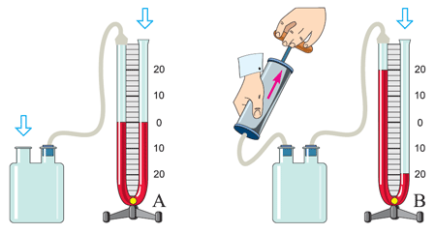

3.Який об'єм повинен бути у вовка массою 40 кг , щоб він вільно плавав у повітрі, густина повітря 1,29 кг /м³?
4.Скільки зайців може повозити вовк на надувному човні, якщо об'єм човна 0.5 м³,масса вовка 40кг, масса човна 1 кг, масса зайця 2 кг, густина води 1000кг/м³?

4 .Ми знаємо , що в космічному кораблі усі тіла в стані невагомості:
- Чи буде чинити тиск повітря на стінки кабіни?
- Чи дійсний закон Паскаля в кабіні космічного корабля?
- Чи діє закон Архімеда в умовах невагомості?
- Космонавт випустив з рук металічну викрутку. Чи впаде вона на підлогу корабля?

Домашнє завдання.
.

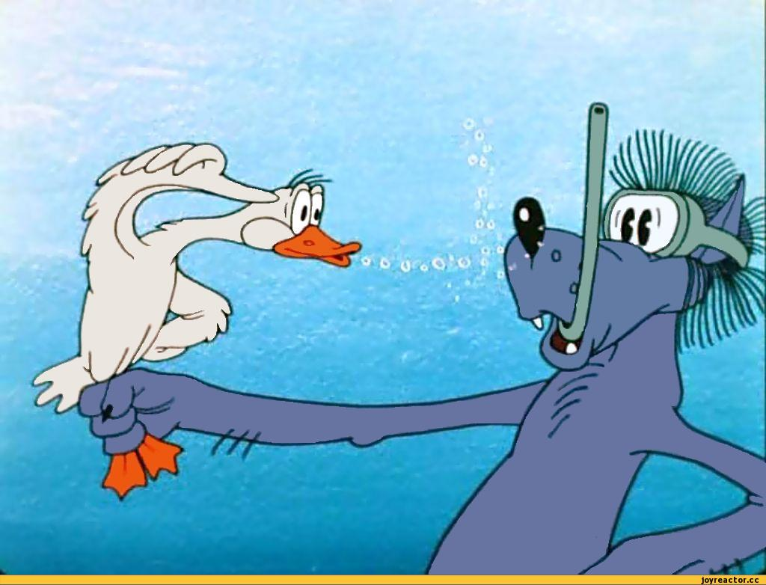

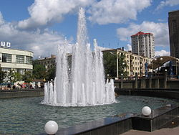

- Не занурюватись у воду з головою;
- Не панікувати, а кликати на допомогу;
- Вилізати в ту сторону, звідки відбулося падіння;
- Наповзати на лід, широко розкинувши руки;
- Закинути ногу і котитись від ополонки;
- Проповзти по своїх слідах 3-4 метра;
- Не відпочиваючи, бігти до найближчого житла;

Кількість
балів
оцінка

Конспект уроку-гри

«Віртуальна гра»

на тему:

« Тиск твердих тіл, рідин та газів . Виштовхувальна сила.».

Підготувала:
вчитель фізики
ЗОШ №21 м. Тернополя
Білоросюк Ірина Петрівна

